**Формы приложения**

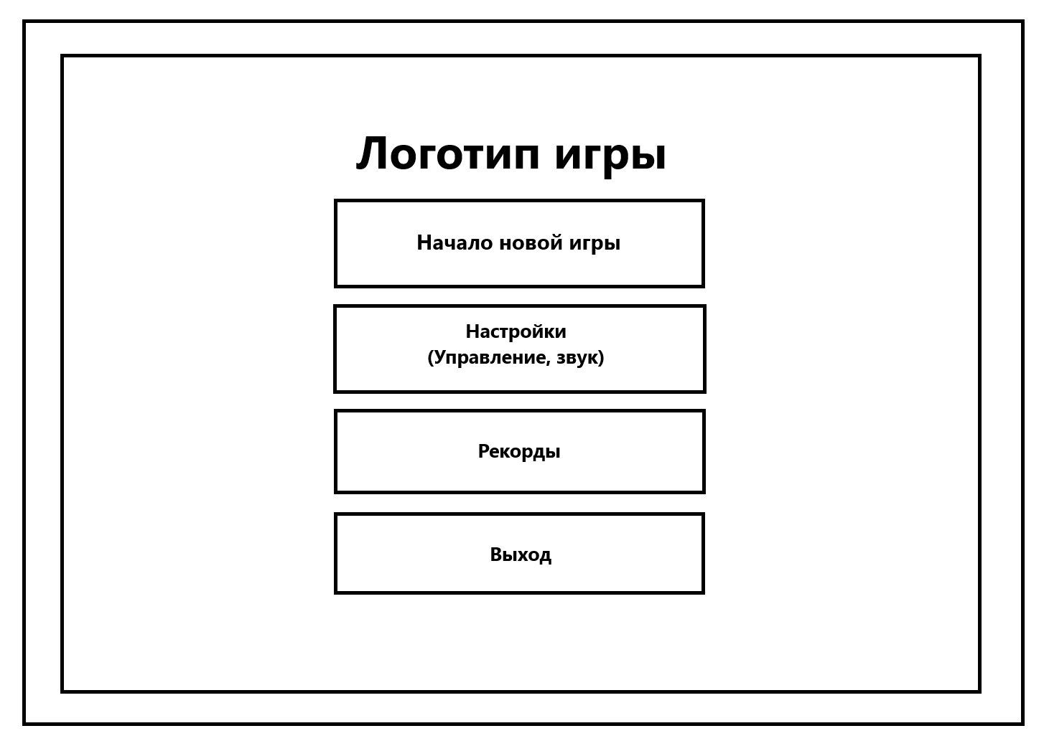

Рис 1. – Форма главного меню игры

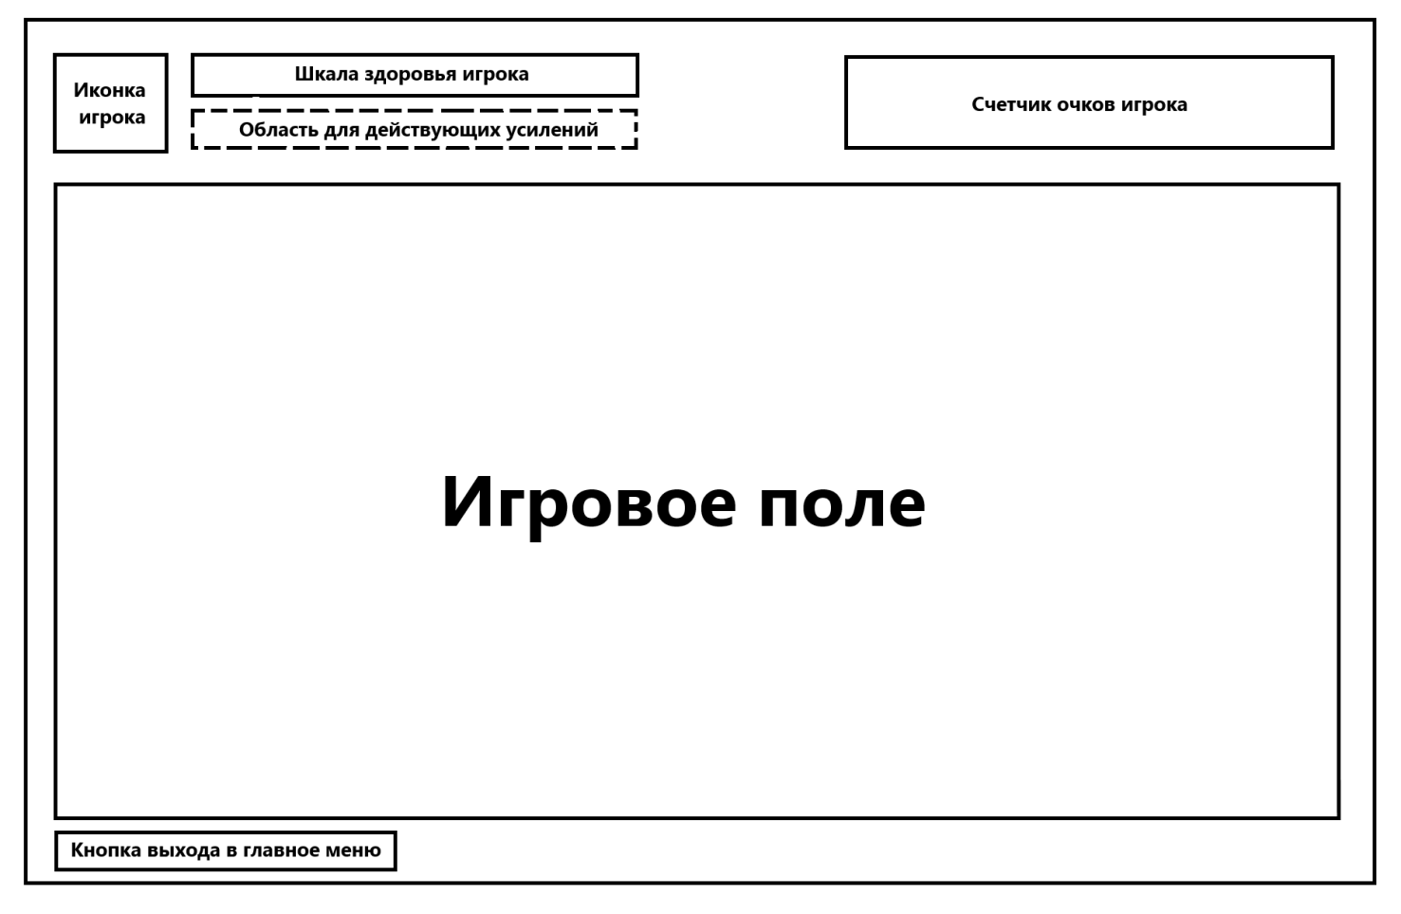

Рис 2. – Форма для игрового процесса

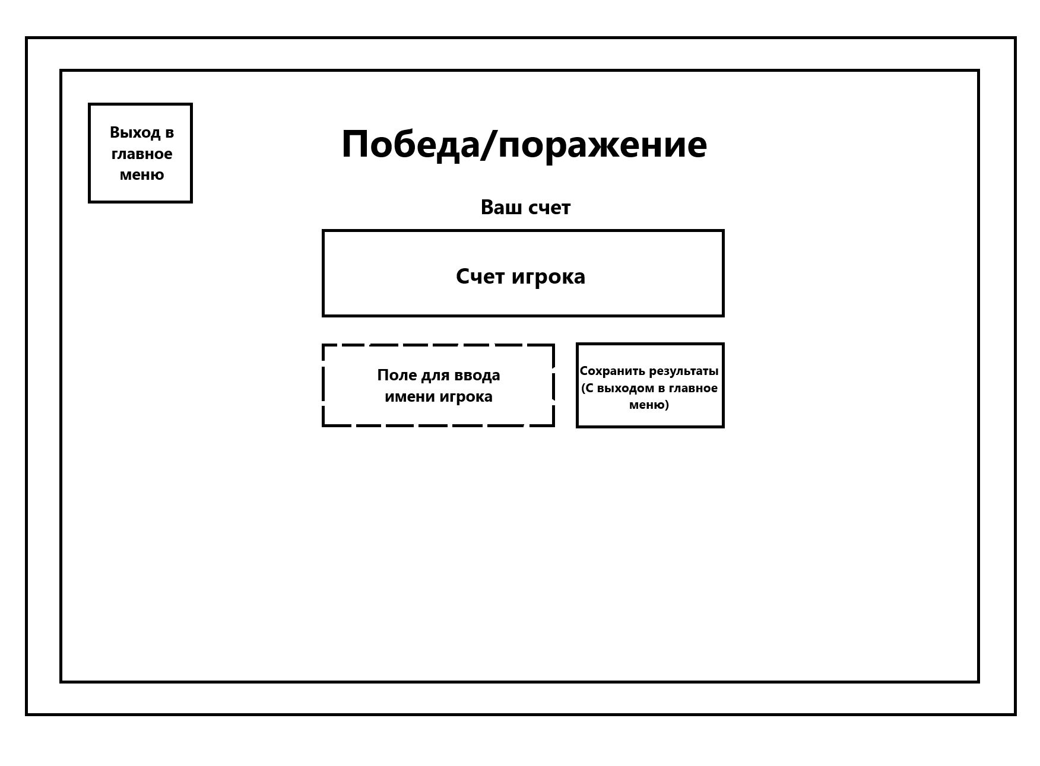

Рис 3. – Форма завершения игрового процесса

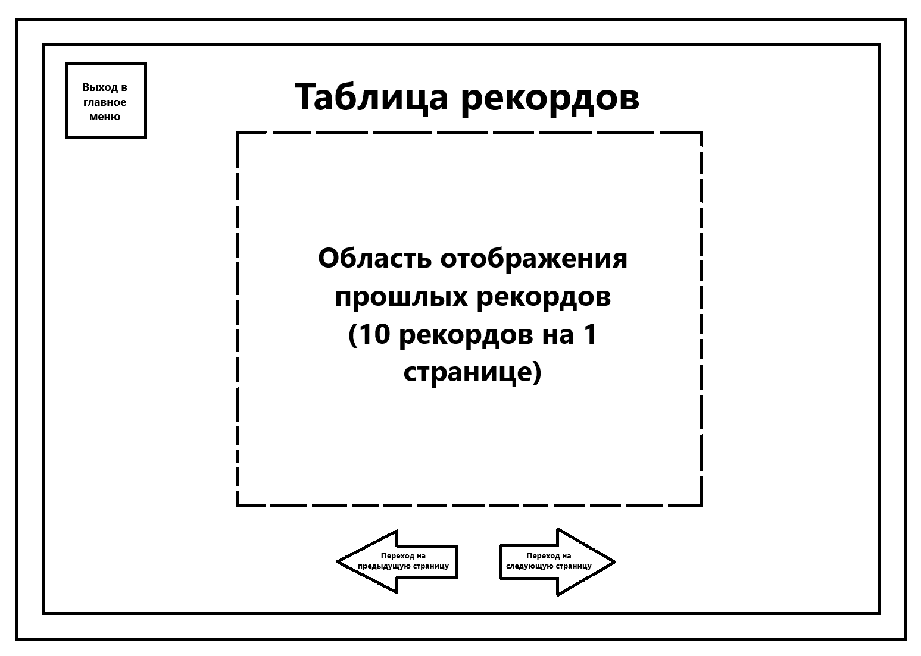

Рис 4. – Форма таблицы рекордов

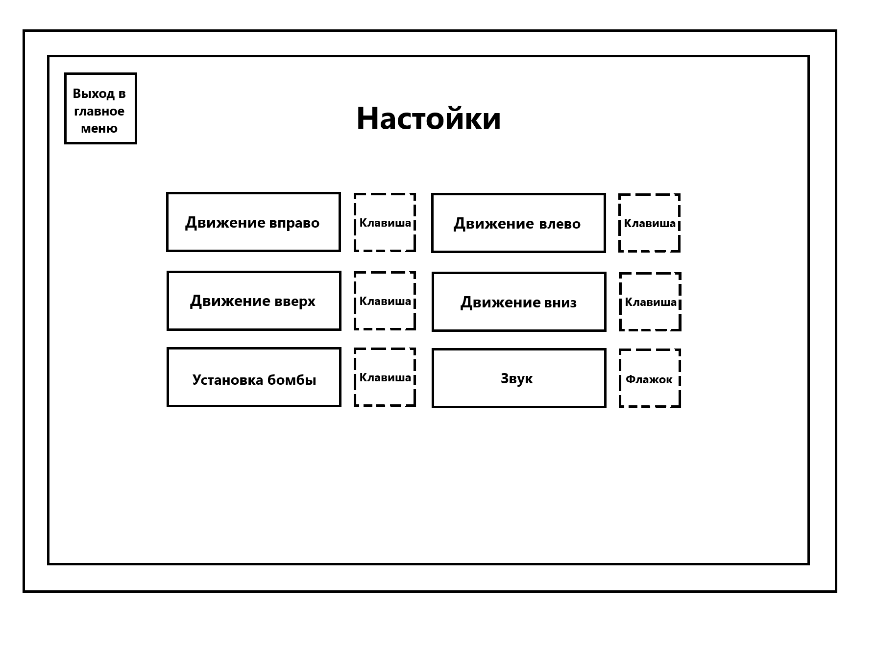

Настройки

Рис 5. – Форма настроек